Relatório Técnico para o Desenvolvimento do TripTrail
Arthur Moss (1250771), Pedro Nascimento (1251355)

Turma 2DB – Grupo 5
Abstract. TripTrail is a java-based Android app that works as a travel journal. Users can log their trips by saving visited places with GPS coordinates, photos and ratings (1 – 5 stars). All data is stored in the cloud using a RestDB REST API, making it easy to access and share trips.
Keywords: Android, Java, Travel Journal, GPS, Camera, Rest API.
1 Introdução
O objetivo deste projeto é desenvolver o TripTrail, uma aplicação Android em Java que funciona com um diário de viagens. A app permite registar locais visitados com coordenadas GPS, fotos e avaliações de 1 a 5 estrelas, guardando todos os dados na nuvem via RestDB, facilitando assim o acesso e partilha entre utilizadores. Além disso exibe num mapa todos os pontos visitados na respetiva viagem. A aba estatísticas apresenta um resumo da viagem com dados como número de locais visitados, países, entre outros. A aplicação utiliza recursos nativos do telemóvel como o GPS e câmara.
2 Glossário
Tabela 1. Glossário
Term or Expression (EN) | Termo ou Expressão (PT) | Descrição (Definição e Informação)
Category | Categoria | Classificação de um local, pode ser Restaurante, Monumento, Natureza, Alojamento, Praia, Museu ou Outro.
GPS | GPS | Sistema de posicionamento por satélite que devolve latitude e longitude.
Map | Mapa | Ecrã com os locais da viagem
Marker | Marcador | Pino colocado no mapa, com a cor da categoria do local.
Photo | Fotografia | Imagem tirada num local
Place | Local | Ponto de interesse registado dentro de uma viagem.
Rating | Avaliação | Nota de 1 a 5 atribuída a um local.
Trip | Viagem | Conjunto de locais visitados entre uma data de início e uma de fim.
Trip Member | Participante | Registo que associa um utilizador a uma viagem, determinando o seu papel e nível de acesso.
User | Utilizador | Pessoa registada na aplicação que cria ou participa em viagens.
3 Modelo de Domínio
O modelo de domínio (Fig. 1) é fundamental para a arquitetura do sistema, servindo como um mapa para organizar as interações entre as entidades da aplicação. Fazer este modelo antes de começar a implementação do código ajuda a garantir que a lógica da aplicação faça sentido e que cumpra os requisitos pretendidos.
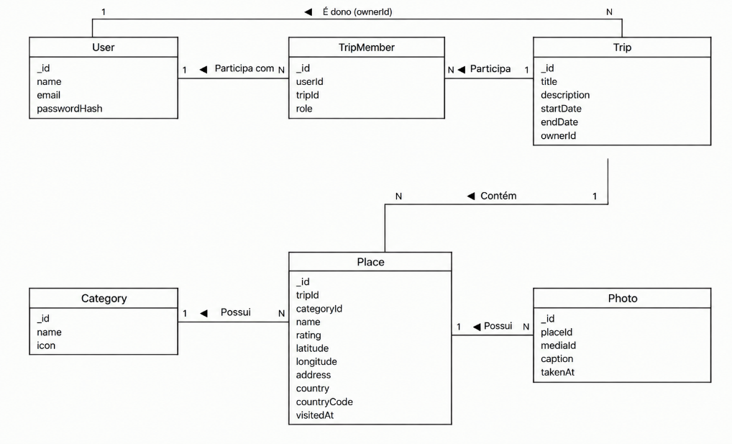
Fig. 1. Modelo de domínio que será utilizado no desenvolvimento da aplicação
4 Histórias do Utilizador
- Como utilizador, quero que criar uma conta e iniciar sessão para que as minhas viagens fiquem guardadas e acessíveis em qualquer telemóvel.
Critérios de aceitação:
  - O sistema deve pedir o nome, email e palavra-passe no registo;
  - O sistema deve recusar emails inválidos e palavras-passe com menos de 6 caracteres;
  - A sessão deve manter-se entre arranques da aplicação.

- Como utilizador, quero que criar uma conta e iniciar sessão para que as minhas viagens fiquem guardadas e acessíveis em qualquer telemóvel.
Critérios de aceitação:
  - O título deve ter, no mínimo, 3 caracteres;
  - A data de fim não pode ser anterior à data de início;
  - Ao guardar, a viagem deve aparecer na lista e ficar gravada no RestDB;
  - O criador fica registado como participante com o papel Owner.

- Como utilizador, quero ver a lista das minhas viagens, para escolher qual quero abrir.
Critérios de aceitação:
  - O sistema deve mostrar apenas as viagens em que participo;
  - Cada viagem deve mostrar o título, as datas e número de locais;
  - Deve existir um estado vazio, quando ainda não existem viagens criadas.

- Como utilizador quero adicionar locais as minhas viagens com a minha posição atual.
Critérios de aceitação:
  - O sistema deve pedir a permissão para acessar a localização do utilizador;
  - O sistema deve validar as coordenadas.

- Como utilizador, quero tirar fotografias ao local, para guardar uma imagem da minha visita.
Critérios de aceitação:
- A fotografia deve ser tirada dentro da aplicação, com o CameraX.

- Como utilizador, quero dar uma avaliação aos locais que visito, para registar a minha opinião.
Critérios de aceitação:
  - A avaliação deve estar entre 1 e 5.

- Como utilizador, quero ver todos os locais da viagem num mapa, para ter noção do percurso.
Critérios de aceitação:
- O mapa deve mostrar um marcador por local;
- A cor do marcador deve corresponder à categoria do local;
- Tocar num marcador deve abrir o detalhe do local.

- Como utilizador, quero adicionar participantes à viagem, para partilhar a informação com quem viajou comigo.
Critérios de aceitação:
  - O convite deve ser feito pelo email do utilizador;
  - O sistema deve recusar convidar duas vezes a mesma pessoa.

- Como utilizador, quero consultar o resumo da viagem, para saber as estatísticas da minha viagem.
Critérios de aceitação:
- O sistema deve calcular a distância percorrida e o total de locais, deve mostrar também o número de países e a avaliação media.
5 Requisitos
Descrevem as necessidades, funcionalidades e restrições que um sistema deve atender para satisfazer os utilizadores e objetivos do projeto. Divide-se em Requisitos Funcionais e Requisitos não Funcionais.
5.1 Requisitos Funcionais
Descrevem as funções que a aplicação deve realizar, ou seja, o que o sistema deve fazer em termos de entradas, processamento e saídas.
5.1.1 Especificações de Casos de Uso
Nesta secção apresenta-se a especificação detalhada dos casos de uso. Para cada caso de uso são indicadas a sua descrição, as pré-condições e pós-condições necessárias, bem como o caminho principal e, sempre que aplicável, os caminhos alternativos que descrevem situações de erro ou variantes do fluxo normal de interação.

UC 1. Registar Utilizador
Descrição | Cria uma nova conta na aplicação
Pré-condição | O email introduzido não existe no sistema
Pós-condição | O utilizador passa a ter uma conta na aplicação e fica com a sessão iniciada
Caminho principal | - O sistema solicita o nome, email e palavra-passe;  - O utilizador preenche os dados;  - O sistema valida o nome, o email e a palavra-passe;  - O sistema guarda a palavra-passe como SHA-256 e regista o novo utilizador no sistema;  - O sistema inicia a sessão e abre a lista de viagens.
Caminho alternativo | - O utilizador insere dados inválidos: o sistema informa o erro e solicita outros dados.
UC 2. Iniciar Sessão
Descrição | Permite ao utilizador autenticar-se na aplicação
Pré-condição | Existe uma conta com o email introduzido
Pós-condição | O utilizador fica com sessão iniciada e vê as suas viagens
Caminho principal | - O sistema solicita o email e a palavra-passe;  - O utilizador preenche os dados;  - O sistema calcula o hash da palavra-passe e compara-o com o guardado;  - O sistema inicia a sessão e abre a lista de viagens.
Caminho alternativo | - O utilizador insere dados inválidos: o sistema informa o erro e solicita outros dados.
UC 3. Criar Viagem
Descrição | Regista uma nova viagem do utilizador autenticado
Pré-condição | O utilizador tem sessão iniciada
Pós-condição | A viagem fica guardada no RestDB e aparece na lista
Caminho principal | - O utilizador seleciona a opção “Nova Viagem”;  - O sistema pede o título, a descrição (opcional) e as datas de início e fim;  - O utilizador preenche e confirma;  - O sistema valida se a data de fim igual ou posterior à de início;  - O sistema cria a viagem com o utilizador como OWNER;  - A lista de viagens é atualizada.
Caminho alternativo | - A data de fim é anterior à de início: o sistema informa o erro e solicita uma nova data.

UC 4. Consultar Lista de Viagens
Descrição | Mostra as viagens em que o utilizador participa
Pré-condição | O utilizador tem sessão iniciada
Pós-condição | A lista de viagens é apresentada
Caminho principal | - O utilizador seleciona a opção “Minhas Viagens”;  - O sistema lê as viagens do utilizador;  - O sistema apresenta o título, as datas e o número de locais de cada viagem.
Caminho alternativo | - O utilizador ainda não tem viagens: é mostrado um estado vazio com uma sugestão para criar a primeira.

UC 5. Editar Viagem
Descrição | Altera os dados de uma viagem existente
Pré-condição | A viagem existe e o utilizador é OWNER
Pós-condição | Os dados atualizados ficam gravados no RestDB
Caminho principal | - O utilizador abre a viagem e escolhe “Editar”;  - A viagem aparece preenchida com os dados atuais;  - O utilizador altera e confirma e o sistema volta a validar os dados;  - O sistema envia a alteração.
Caminho alternativo | - Dados inválidos: mensagem de erro, o sistema volta a pedir os dados e nada é gravado.

UC 6. Apagar Viagem
Descrição | Remove uma viagem
Pré-condição | A viagem existe e o utilizador é OWNER
Pós-condição | A viagem, os seus locais e as suas fotografias desaparecem
Caminho principal | - O utilizador faz uma pressão longa na viagem e seleciona apagar;  - O sistema pede confirmação;  - O utilizador confirma;  - O sistema apaga o registo.
Caminho alternativo | - O utilizador cancela: nada é apagado.

UC 7. Gerir Participantes
Descrição | Convida utilizadores para uma viagem
Pré-condição | A viagem existe e o utilizador é OWNER
Pós-condição | O convidado passa a ser um participante daquela viagem
Caminho principal | - O utilizador seleciona a viagem que quer adicionar um participante;  - O utilizador introduz o email do convidado;  - A lista de participantes é atualizada.
Caminho alternativo | - O convidado não existe: o sistema informa que a pessoa não tem conta.  - O convidado já participa: o sistema recusa e indica que a pessoa já é participante daquela viagem.

UC 8. Adicionar Locais
Descrição | Regista um local visitado numa viagem
Pré-condição | Há uma viagem aberta e existe permissão de localização
Pós-condição | O local fica guardado com categoria, avaliação e morada
Caminho principal | - O utilizador seleciona a opção “Novo Local”;  - O utilizador introduz o email do convidado;  - O sistema pede permissão para aceder a localização do utilizador;  - O sistema obtém a morada;  - O utilizador escolhe o nome, a categoria e a avaliação;  - O sistema cria o local.

UC 9. Tirar e Enviar Fotografia
Descrição | Associa uma fotografia tirada com a câmara a um local
Pré-condição | O local está criado e existe permissão para utilizar a câmara
Pós-condição | A fotografia fica guardada naquele local
Caminho principal | - O utilizador seleciona a opção “Tirar Fotografia”;  - O sistema abre a App da Câmera;  - O utilizador tira a fotografia;  - A fotografia fica guardada.

UC 10. Avaliar Local
Descrição | Acrescenta uma avaliação (1 a 5) a um local
Pré-condição | O local existe
Pós-condição | A avaliação fica guardada
Caminho principal | - O utilizador abre os detalhes de um local;  - O utilizador ajusta a avaliação;  - O sistema guarda a avaliação.

UC 11. Visualizar Mapa de Viagens
Descrição | Apresenta todos os locais da viagem no mapa
Pré-condição | A viagem tem, pelo menos, um local
Pós-condição | O mapa é apresentado com um marcador por local
Caminho principal | - O utilizador abre o separador “Mapa”;  - O sistema lê os locais e as categorias;  - O sistema desenha um marcador por local, com a cor da categoria;  - O sistema centra o mapa no conjunto dos locais.
Caminho alternativo | - A viagem não tem locais: é mostrado uma mensagem de erro e o mapa vazio.  - Tocar num marcador abre o detalhe do local.

UC 12. Consultar Estatísticas da Viagem
Descrição | Mostra o resumo da viagem
Pré-condição | A viagem tem locais
Pós-condição | As estatísticas são apresentadas
Caminho principal | - O utilizador abre o separador “Estatísticas”;  - O sistema lê os locais e calcula o resumo;  - O sistema mostra a distância percorrida, o total de locais, o número de países e a avaliação media.
Caminho alternativo | - A viagem não tem locais: aparece uma mensagem de erro.

    - Fluxograma
Esta secção apresenta a representação gráfica dos processos de interação com a aplicação. Os fluxogramas seguintes ilustram as decisões e os diferentes fluxos de ações na aplicação.

      - Fluxograma - Criar Viagem
O seguinte fluxograma ilustra a sequência de interações do utilizador para criar uma nova viagem na aplicação. Detalha desde a abertura da aplicação até ao último passo para guardar uma viagem.

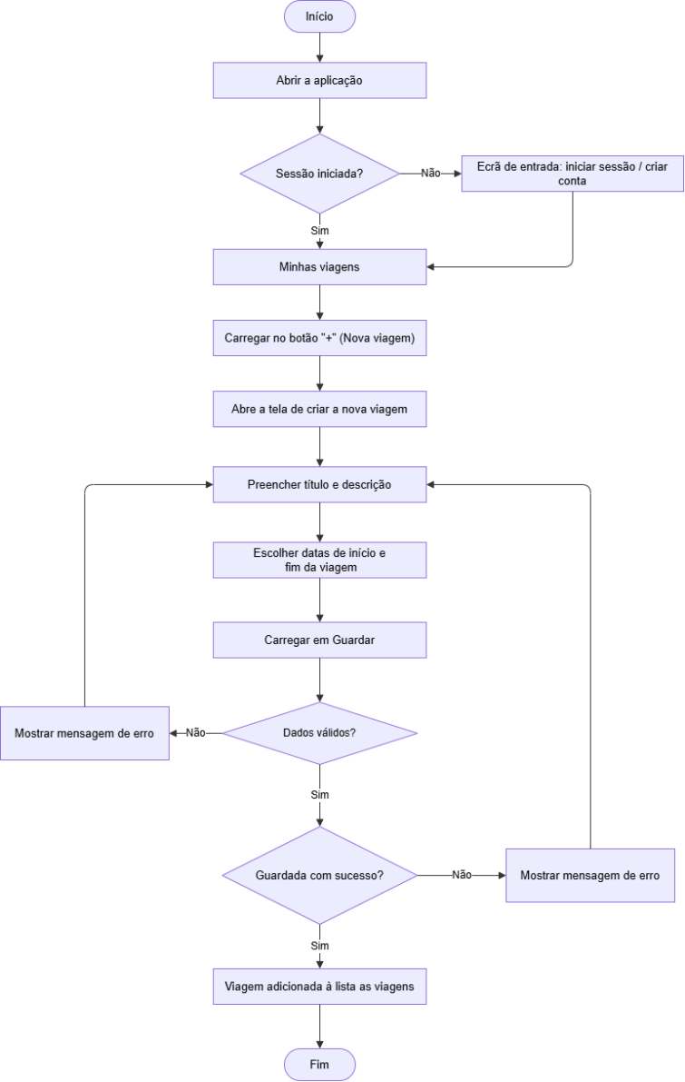
Fig. 2. Fluxograma que será utilizado no desenvolvimento da aplicação para criar uma nova viagem

5.1.2.2 Fluxograma - Registar Local Visitado
O seguinte fluxograma ilustra a sequência das interações do utilizador na funcionalidade de registo de um novo local visitado. Detalha desde a abertura da aplicação até ao último passo de guardar o local desejado.

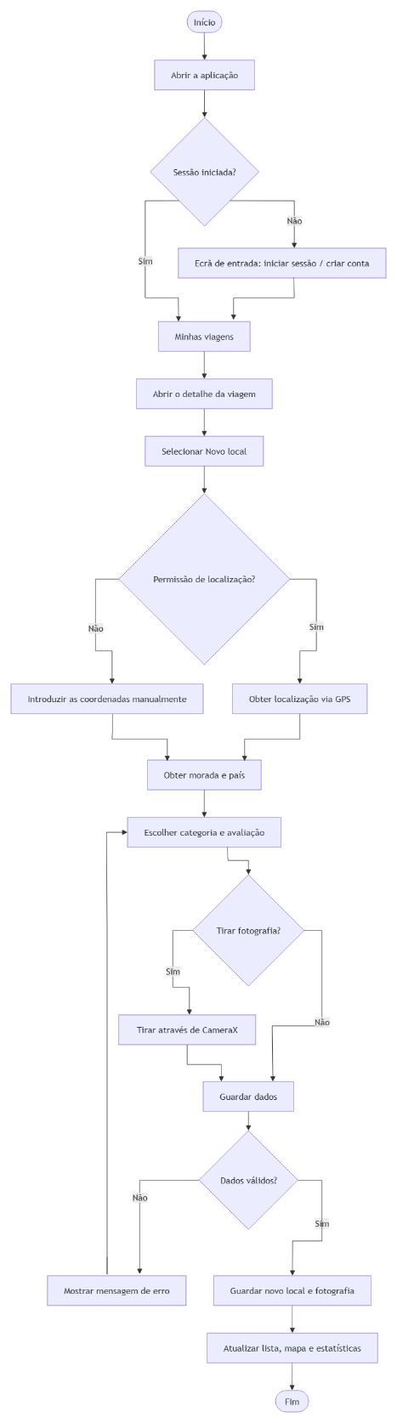

Fig. 3. Fluxograma que será utilizado no desenvolvimento da aplicação para registar um novo local visitado

5.1.2.3 Fluxograma – Consultar Detalhes de uma Viagem Existente
O seguinte fluxograma ilustra a sequência das interações do utilizador para consultar os detalhes de uma viagem já criada. Detalha desde a seleção de uma viagem na lista “Minhas Viagens” até à consulta da informação da viagem escolhida.

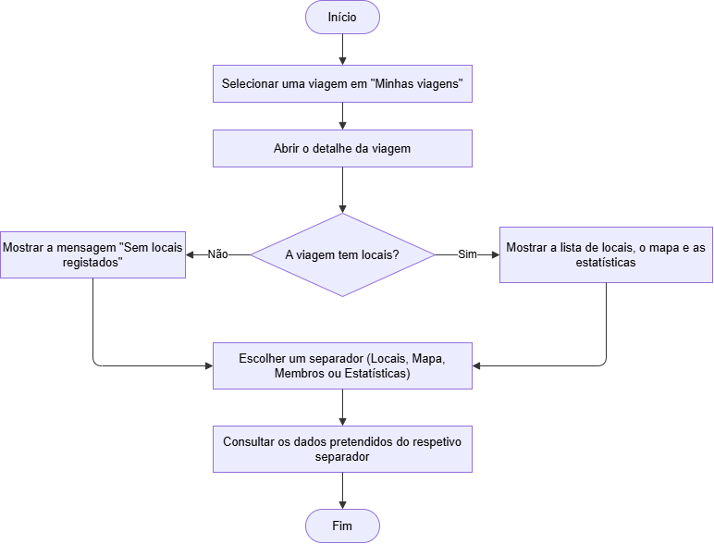
Fig. 4. Fluxograma que será utilizado no desenvolvimento da aplicação para consultar detalhes de uma viagem existente

  - Requisitos não Funcionais
Especificam propriedades do sistema ou restrições que melhoram a sua funcionalidade.
5.2.1 Usabilidade
A aplicação deve possir uma interface simples e intuitiva, permitindo aos utilizadores navegar facilmente pelas suas principais funcionalidades, incluindo a gestão de viagens, o registo de locais visitados, a captura de fotografias, a visualização de mapas e a consulta de estatísticas. A aplicação deve apresentar mensagens claras para informar os utilizadores sobre as ações realizadas e os erros detetados.

6 Arquitetura Física
A arquitetura física (Fig 5) descreve o hardware e os servidores necessários à execução do sistema. Neste caso, a aplicação é executada num telemóvel Android, o qual se comunica com os servidores remotos, que neste caso são o servidor RestDB, o PositionStack e o OpenStreetMap.

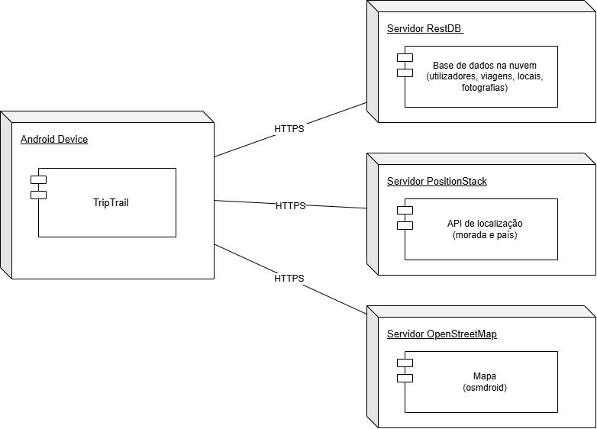

Fig. 5. Arquitetura fisica da aplicação
7 Arquitetura Lógica
A arquitetura lógica (Fig. 6) representa a forma como os diferentes componentes de software da aplicação se organizam e se relacionam entre sí.

